Gemeente Nissewaard - Ter inzage (gewijzigd) vastgesteld uitwerkingsplan De Haven-Veerweg en (gewijzigd) vastgesteld besluit hogere grenswaarde | 
Het college van burgemeester en wethouders heeft op 22 mei 2018 het uitwerkingsplan De Haven-Veerweg en het besluit hogere (grens-) waarde gewijzigd vastgesteld.
Uitwerkingsplan “De Haven-Veerweg”
Het uitwerkingsplan “De Haven-Veerweg” voorziet in uitwerking van het bestemmingsplan “De Haven” vastgesteld bij raadsbesluit van 21 december 2015. Het uitwerkingsplan werkt de globale bestemming “Woongebied – uit te werken - 2” van dit bestemmingsplan uit onder meer ten behoeve van woningbouw. De uitwerking betreft het gebied globaal begrensd door De Schenkelweg, de Veerweg, de haven en de Oude Maas.
Het uitwerkingsplan is ten opzichte van het ontwerpuitwerkingsplan gewijzigd. De wijziging betreft het toevoegen van de mogelijkheid om door afwijking van de bouwregels het plaatsen van kapconstructie op de grondgebonden woningen mogelijk te maken.
Hogere waarden Wet geluidhinder
De voorkeurswaarden voor geluid aangegeven in de Wet geluidhinder worden op een aantal locaties in het plangebied overschreden. Omdat geluidreducerende maatregelen onvoldoende doeltreffend dan wel bezwaarlijk zijn, is het noodzakelijk om hogere geluidwaarden vast te stellen. Het ontwerpbesluit voorziet hierin. In verband met de wijziging van het uitwerkingsplan is ook het hogere waardenbesluit gewijzigd.
Plangebied
Het plangebied betreft globaal het gebied gelegen tussen de Elementenweg, de Veerweg, de Schenkelweg en de Nieuwe Hongerlandsedijk in Spijkenisse.
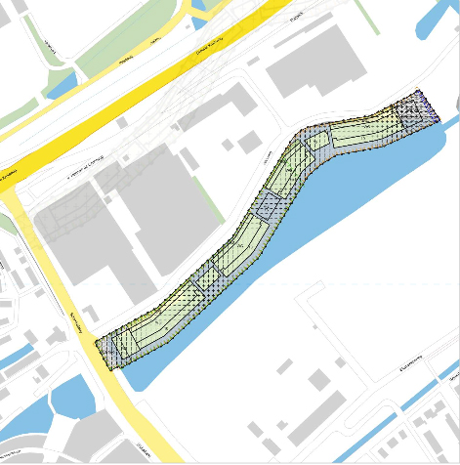
Planfase
(Gewijzigd) Vastgesteld.
Wijzigingen
Het ontwerpbestemmingsplan is bij vaststelling gewijzigd. Alle wijzigingen vindt u in de ‘Nota zienswijzen en ambtshalve wijzigingen bestemmingsplan De Haven’.
Plannummer
NL.IMRO.1930.UPHavenVeerweg-3001.
Inzage
U kunt het uitwerkingsplan en het hogere-waarden besluit van 31 mei tot 13 juli 2018 inzien:
- op www.ruimtelijkeplannen.nl;
- op www.nissewaard.nl/ruimtelijkeplannen;
- op afspraak in het stadhuis, Raadhuislaan 106, 3201 EL Spijkenisse.
Reacties
Bent u het niet eens met deze besluiten, dan kunt u van vanaf 31 mei 2018 tot 13 juli 2018 een reactie (beroep) indienen bij de Raad van State.
Dat kan alleen als:
- u tijdig gereageerd heeft op het uitwerkingsplan of het hogere-waarden besluit..
- u in redelijkheid niet kan worden verweten dat u niet eerder heeft gereageerd.
- u het niet eens bent met de wijzigingen.
Doe dat per brief. Vermeld daarin:
- de datum van de brief,
- uw naam en adres,
- uw beroepsgronden,
- het nummer van het Gemeenteblad/Staatscourant van dit besluit (rechtsboven in deze bekendmaking).
Onderteken het beroepsschrift en stuur het naar:
- Raad van State
- Afdeling bestuursrechtspraak
- Postbus 20019,
- 2500 EA Den Haag.
Als u een beroep indient kunt u om uitstel van dit besluit vragen. Dit heet een voorlopige voorziening. Dit verzoek dient u in bij de Voorzitter van de Afdeling bestuursrechtspraak van de Raad van State.
Inwerkingtreding
De besluiten treden de dag na afloop van de beroepstermijn in werking.
Als binnen de beroepstermijn een verzoek om een voorlopige voorziening is ingediend, treedt het besluit niet in werking voordat op dat verzoek is beslist.
Meer weten?
Wilt u meer weten over het uitwerkingsplan, het hogere-waarden besluit of wilt u een afspraak maken, bel dan met het team Ruimtelijk Beleid via telefoonnummer: 140181.

